Grupa Jabłuszka 1.04.2020r

Rozwój mowy

Dzisiejsza propozycja zajęć związana jest z wprowadzeniem nowej litery. Dziś poznamy literkę G, g w oparciu o wyraz „GĄSIENICA”

Zapraszam dzieci do zapoznania się z wierszem Doroty Gellner „Gąsienica- tajemnica” oraz z poszczególnymi etapami powstawania motyla. 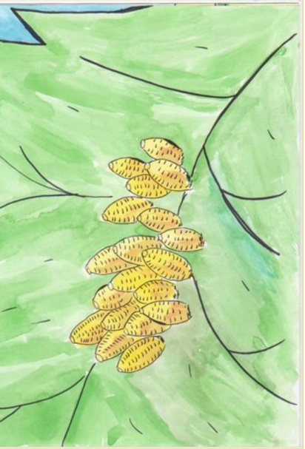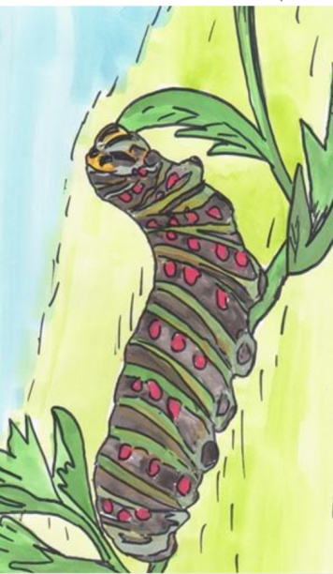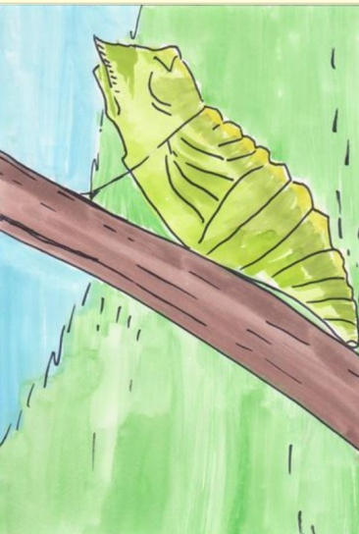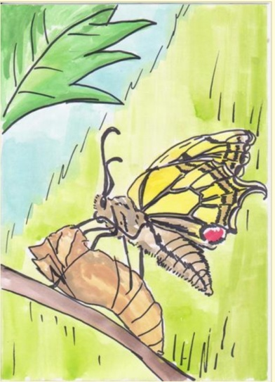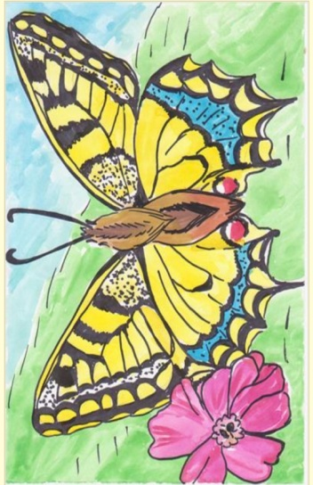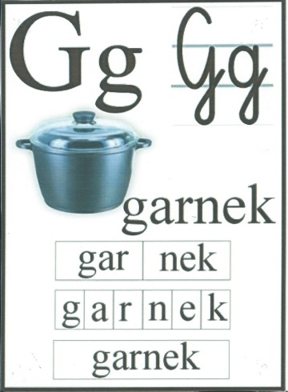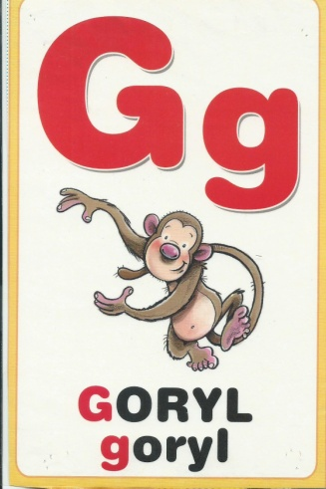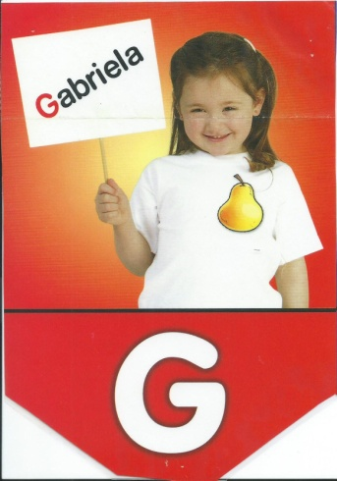

Proszę wydrukujcie szablon litery G, g i wyklejcie go według własnego pomysłu. Życzę miłej i kreatywnej zabawy.

